CONSILIUL JUDEȚEAN CLUJ | 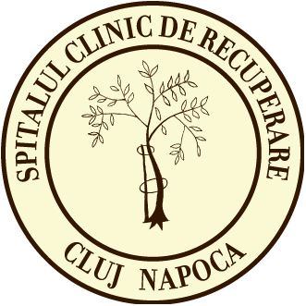 | SPITALUL CLINIC DE RECUPERARE CLUJ-NAPOCA  Strada VIILOR nr. 46-50, 400437, Cluj-Napoca  E-mail: spitalulclinicrecuperare@gmail.com  Tel. 0264 207021, Fax 0264 453131 | 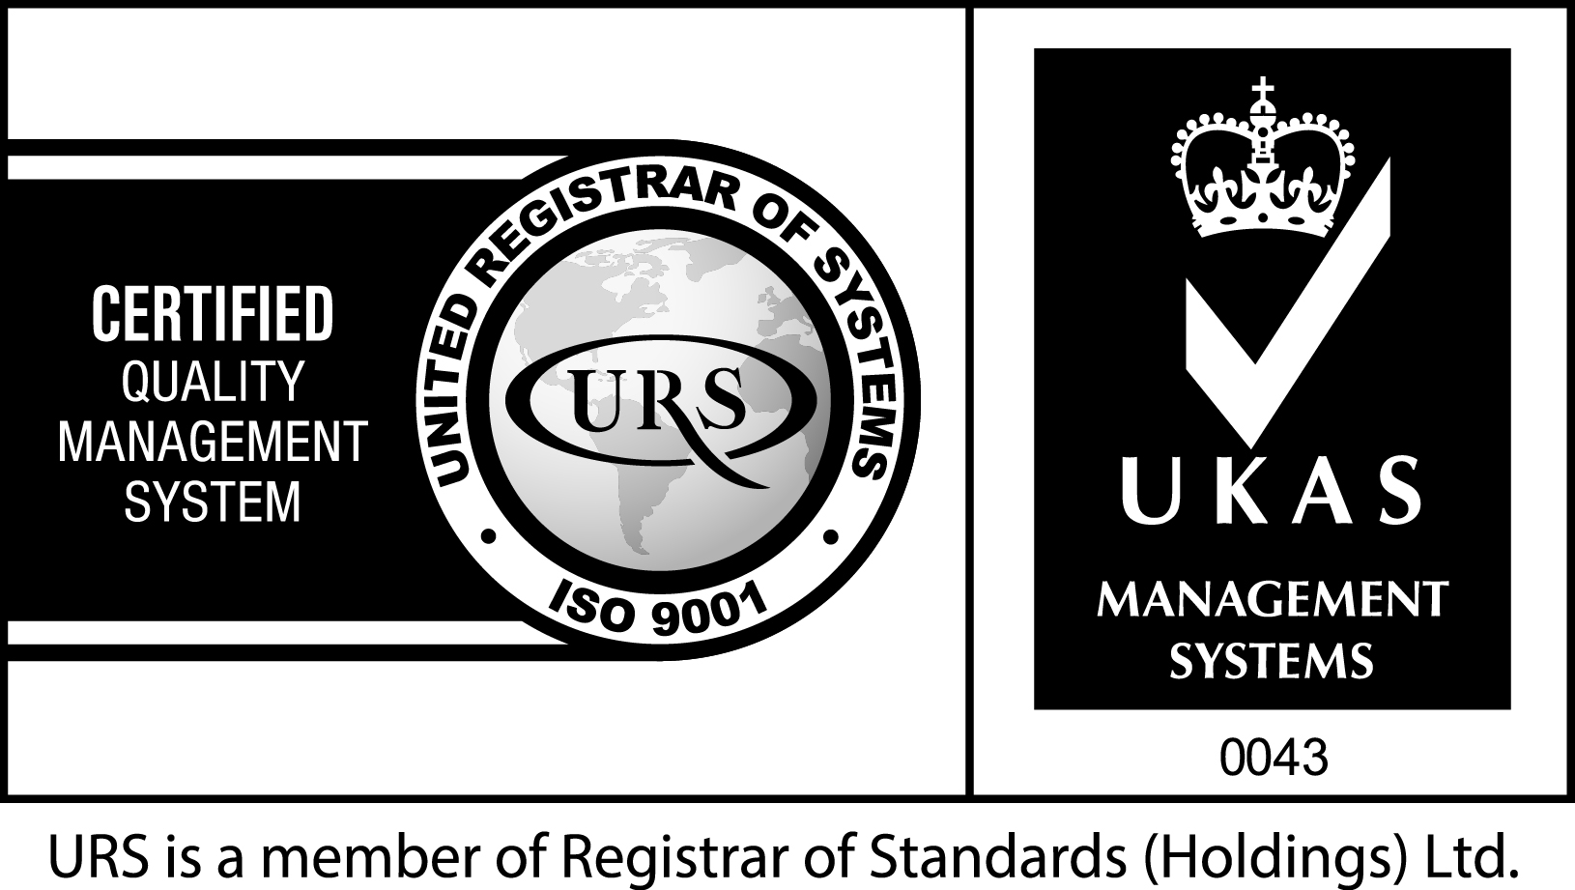  37461/ A/ 0001/ UK/ En | 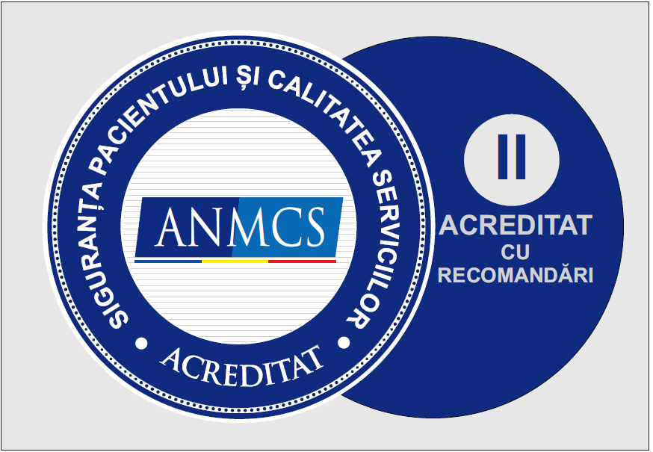

A N U N Ţ
SPITALUL CLINIC DE RECUPERARE CLUJ-NAPOCA
organizează în conformitate cu prevederile HGR nr. 1336/2022

C O N C U R S

În vederea ocupării unui număr de 2 posturi temporar vacante pe durată determinată de asistent medical debutant (PL) în specialitatea balneofizioterapie și masaj, în cadrul Laboratorului de recuperare medicină fizică și balneologie
Condiţii de participare la concurs:
- absolvent de școală sanitară postliceală sau echivalentă, sau diplomă de studii postliceale prin echivalare conf.H.G.797/1997, privind echivalarea studiilor absolvenților liceelor sanitare, promoțiile 1976-1994 inclusiv, cu nivelul studiilor postliceale sanitare,în specialitatea balneofizioterapie și masaj.
- vechime în specialitatea studiilor - nu se solicită
Dosarul de înscriere la concurs va cuprinde:
* Formularul de înscriere la concurs conf.H.G. nr.1336/2022, se găseste la
serviciul R.U.N.O.S și pe site-ul spitalului secțiunea Anunțuri Concursuri);
* Curriculum vitae;
* Cazier judiciar (original).
* Certificatul de integritate comportamental/ă (original) ;
* Diploma de studii (original şi copie xerox);
* Certificat de membru sau adeverință, eliberate de O.A.M.M.R
(original+copie xerox).
*Adeverinţă medicală care să ateste starea de sănătate corespunzătoare eliberată cu cel mult 6 luni anterior derulării concursului de către medicul de familie al candidatului (original);
* Carnetul de muncă ( original şi copie xerox)
* Adeverința de vechime în muncă de la data de 01.01.2011 și până în prezent ( original şi copie xerox)
* Raportul Reges ( original şi copie xerox).
* Copie +original act de identitate;
* Copie +original certificat de naștere.
* Copie +original certificat de căsătorie (dacă este cazul).
Toate documentele solicitate in anunțul de concurs sunt obligatorii.

Data limită pînă la care se vor depune dosarele de concurs este data de 23.09.2026, între orele 13.00-15.00, la Serviciul Resurse Umane, Normare, Organizare, Salarizare.

Documentele solicitate pentru concurs nu se pot transmite prin Poșta Română, serviciu de curierat rapid sau poșta electronică.

In data de 24.09.2026, se va afișa la avizier și pe site-ul spitalului www.recuperarecluj.ro secțiunea Anunțuri Concursuri, cu „admis” sau „respins” rezultatul selectării dosarelor de înscriere pe baza îndeplinirii condițiilor de participare la concurs.

In data de 25.09.2026 , candidații a căror dosare au fost respinse au dreptul să depună contestații la secretariatul comisie de concurs .

Răspunsul la contestații se va afișa la avizier și pe site-ul spitalului www.recuperarecluj.ro secțiunea Anunțuri Concursuri, în data de 28.09.2026.
Concursul constǎ într-o probă scrisǎ şi un interviu, probe care vor fi notate cu punctaje de la 1 la 100 de puncte.

Proba scrisă se va desfășura în data de 30.09.2026, ora 10.00.

Rezultatele probei scrise vor fi afișate in data de 1.10.2026 între orele 13.00-15.00, la avizier și pe site-ul spitalului www.recuperarecluj.ro secțiunea Anunțuri Concursuri.

Eventualele contestaţii se pot depune la secretariatul comisiei de concurs in data de 2.10.2026, iar răspunsul acestora în data de 5.10.2026.

Pentru a fi declaraţi admiși la proba scrisă, candidaţii trebuie sǎ obţinǎ minimum 50 de puncte.

Proba interviului poate fi susținută doar de către acei candidați declarați admiși la proba scrisă.

Proba interviului se va desfășura în data de 6.10.2026, ora 10.00.

Pentru a fi declaraţi admiși la interviu, candidaţii trebuie sǎ obţinǎ minimum 50 de puncte.

Rezultatele interviului vor fi afișate în data de 7.10.2026, la avizier și pe site-ul spitalului www.recuperarecluj.ro secțiunea Anunțuri Concursuri.

Eventualele contestaţii se pot depune la secretariatul comisiei de concurs în data de 8.10.2026, iar răspunsul acestora în data de 9.10.2026.

Punctajul final se calculeazǎ ca medie aritmeticǎ a punctajelor obţinute la proba scrisǎ şi interviu.

Pe baza punctajelor obţinute, comisia de examinare va stabili ordinea candidaţilor reuşiţi la concurs.

Rezultatele finale vor fi afișate în data de 12.10.2026, la avizier și pe site-ul spitalului www.recuperarecluj.ro secțiunea Anunțuri Concursuri.

Informaţii suplimentare se pot obţine la Serviciul Resurse Umane, Normare, Organizare, Salarizare: tel. 0264/207021* int. 206, între orele 7.00-9.00 si 13.00-15.00 sau pe site-ul unității www.recuperarecluj.ro secțiunea Anunțuri Concursuri.

M A N A G E R , ȘEF SERVICIU R.U.N.O.S.,S.M.,P.S.I.,RP.
DR.SANDA PATRICHI EC.RALUCA CRIȘAN

ÎNTOCMIT/R.U.N.O.S
SANDA MUNTEAN

